**Влияние конфликтов в семье на ребенка**

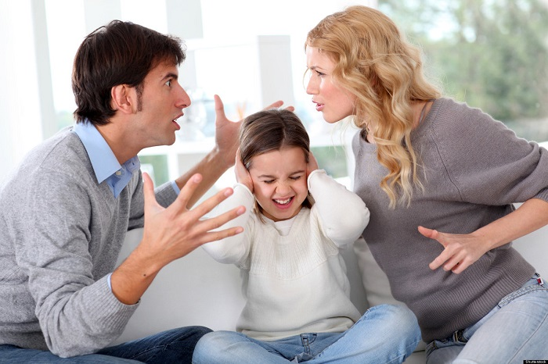

**Влияние конфликтов в семье на ребенка**

Конфликтная ситуация может коренным образом изменить вашу жизнь!  
Постарайтесь, чтобы эти изменения были в лучшую сторону!

К сожалению, при возникновении конфликтов внутри семьи больше всех страдают именно дети. Причем влияние на ребенка проявляется не открыто, а косвенно. Подобное влияние непременно отражается на личности ребенка.  
В этом случае возможны **три основных варианта развития событий:**  
**Ребенок – безмолвный свидетель родительской ссоры**  
Родители и ребенок – это единое целое, в котором мама и папа являются основой для психологического развития ребёнка. Частые ссоры и выяснения отношений между родителями приводят к тому, что у ребёнка пропадает ощущение защищенности. В результате нарастает тревожность, а продолжительные конфликты приводят к серьезным последствиям. Ребенок замыкается в себе, его преследуют страхи и ночные кошмары. Наличие скрытых неразрешенных конфликтов также вредит детской психике. Утаиваемое напряжение, притворная вежливость, отчужденность или враждебность родителей более разрушительны для психики ребенка, чем открытые скандалы.  
**Ребенок как объект эмоциональной разрядки.**  
Нередко собственное раздражение и недовольство родители выплескивают на малыша. Используя ребенка в качестве "громоотвода", родители усугубляют у него чувство неуверенности, непрочности межличностных отношений, провоцируют в нем сомнения в личной ценности и возможностях. Решение конфликтных ситуаций за счет ребенка снижает степень напряженности в семье, но полностью проблемы не решает.  
**Ребенок как орудие решения семейных конфликтов.**  
Еще одним главным поводом для семейного конфликта является сам ребёнок. Родители, не умея решать собственные конфликты, сводят их решение к ребенку, поощряя или наказывая его за поведение, доказывающее правоту противоборствующих сторон. В результате ребенок должен соответствовать противоречивым требованиям своих родителей, что мешает ему быть самим собой, индивидуальностью. Решая конфликт за счет ребенка, многие родители «рвут его на части» не только требованиями, но и различными расспросами.

**Взрослые ссорятся, а дети болеют…**  
Дети – зеркало отношений между родителями. Если родители ссорятся, в душе (а значит, и теле) ребенка запускается программа разрушения. Чаще всего заболевают маленькие дети до 7 лет, чтобы получить внимание родителей и «усмирить» их ссоры. Но если такой способ становится привычным, появляется уже хроническое заболевание, которое обостряется в период стресса. Например, гастрит. Если такой способ получения мира в семье оказывается «успешным» (родители успокаиваются и уделяют внимание ребенку), то он может «использоваться» и в более взрослом возрасте, например, в 12 лет.  
К психосоматическим детским болезням могут относиться: энурез, заикание, задержка речи, вегетососудистая дистония, гастрит, сниженный иммунитет и постоянные вирусные и простудные заболевания.  
Когда родители ругаются: у 28% детей проявляются психосоматические заболевания; у 19% проявляется вызывающее поведение; у 41% снижается успеваемость.

**Рекомендации по решению семейных конфликтов:**

1. Учитесь гасить свои эмоции. Успокойтесь и уже после этого заводите разговор на серьезную тему.  
2. Не накручивайте себя. Прежде чем устраивать скандал, выясните причину данного поведения вашего избранника.  
3. Время для серьезного разговора нужно выбирать правильно. Все серьезные разговоры в сторону, если человек голоден, занят чем-то, не выспался и др.  
4. Если вы с чем-то не согласны, решите этот вопрос сразу, а не накапливайте ваши обиды на потом.  
5. Если возник конфликт – решайте именно причину данного конфликта.  
Не накапливайте обиды. Решайте все вопросы по мере их назревания, а не собирайте их в одну кучу, которую потом свалите на голову своему партнеру.  
6. Не таите обиды и не создавайте себе комплекс вины. Когда вы чем-то недовольны или обижены, проговорите это, но без истерик. Достаточно выговориться и вам станет легче.  
7. Не опускайтесь до оскорблений.  
8. Контролируйте свой тон и не употребляйте язвительных замечаний. 9. Оскорбляют не столько слова, сколько тон, которым они произносятся.  
10. Избегайте устраивать истерики.